2018/9/8-2018/9/16

交通方案一高铁

9月8号 **G1924**

8月12号12:00开售9月8号的火车票

9月13号 **G1926**

**交通方案二飞机**

**9月8号早上7:30-9：50 东航 MU2955 空客320(中) 470￥**

**9月13号下午18:15-20：20 深航 ZH9560 空客 波音737(中) 520￥**

|  |  |  |
| --- | --- | --- |
| 2018/9/8（周六） | 下午12:20无锡东出发，晚上19:06分到站，大约四十分钟到H酒店  住宿H酒店(西安回民街北大街地铁站精品店) | 最好11点半前到无锡东站等车 |
| 2018/9/9（周日） | 小寨 | 这几处比较近，合作一天 |
| 陕西历史博物馆（周一闭馆） |
| 大雁塔（唐僧藏经处） |
| 大唐芙蓉园 |
| 2018/9/10（周一） | 回民街 | 逛吃 |
| 钟鼓楼 | 离回民街比较近，上午 |
| 西安城墙 |
| 碑林博物馆 |
| 大明宫国家遗址公园 | 在火车站附近，下午 |
| 2018/9/11（周二） | 兵马俑（找个导游讲解）  早上租车去，白天玩，晚上住炕房 | 考虑第二天华山比较累，早休息 |
| 2018/9/12（周三） | 华山，  从兵马俑附近开车去华山，北上西下，开车回民街，还车过夜 |  |
| 2018/9/13（周四） | 12:25西安北出发，12点以前到站，11点就酒店出发 |  |

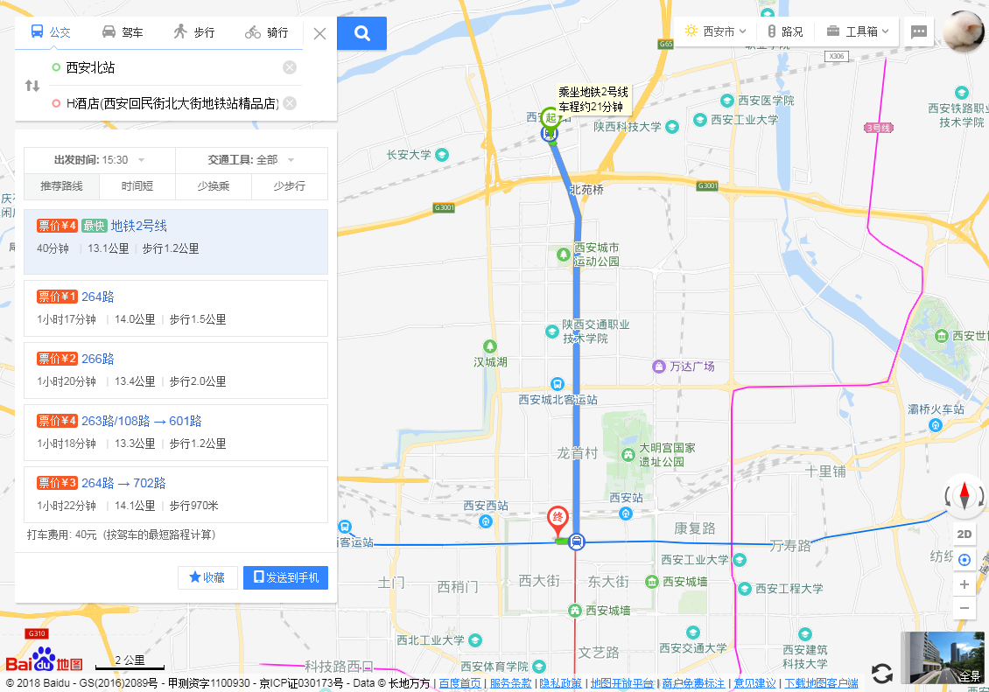

西安北站到H酒店

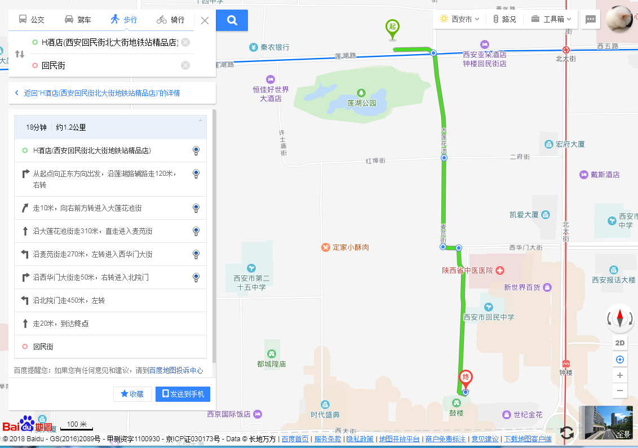

酒店到回民街

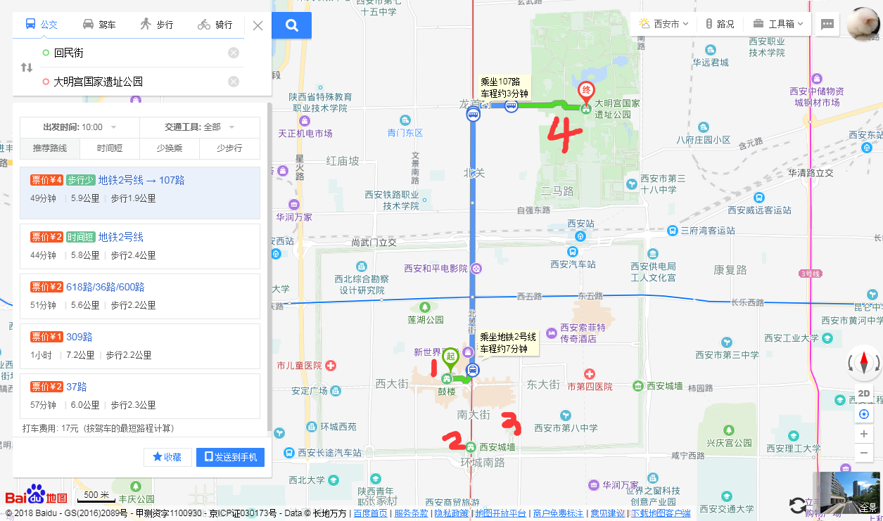

9月9号游玩点：1、钟鼓楼，2、西安城墙，3、碑林博物馆，4、大明宫国家遗址公园

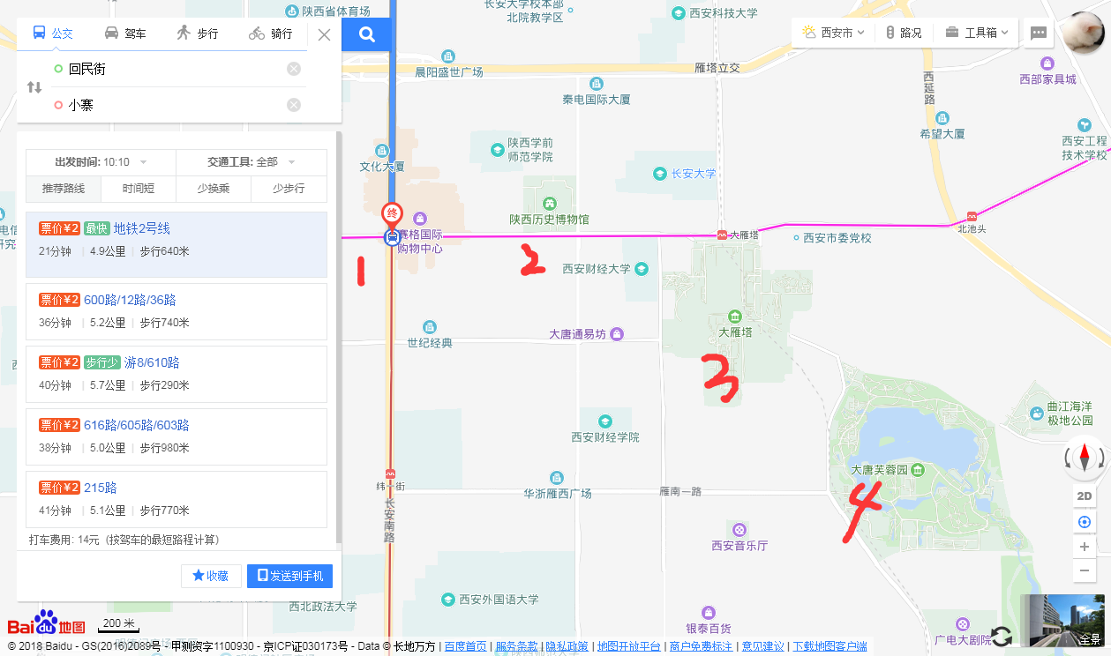

9月10号游玩点：1、小寨，2、陕西历史博物馆，3、大雁塔，4、大唐芙蓉园

回民街 吃住

大唐芙蓉园

兵马俑 （七八个人叫个导游）

华山

陕西博物馆

韩城（博物馆）

大雁塔

小寨（地铁站、逛）

敦煌

羊肉饸饹 荞麦面

魏家凉皮+ 肉夹馍

杨凌蘸水面 （不超过五根）

岐山臊子面

油泼面

西京 牛羊肉泡馍

羊肉糊卜

棋子豆棒棒馍

擀面皮

西红柿鸡蛋

撅面

燃面（少辣椒 加大蒜）

麻食

可以坐直达火车（软卧）Z88 Z92

去华山兵马俑 短租车

油泼面（上马墩三号口出）

老孙头biangbiang面

忌

华清池

看好钱包

华山攻略：

1、物资准备。

护肤品：防晒霜、护肤霜。

衣服：常规运动装+外套（主要是山顶用）、防滑鞋、手套（很多铁索）、双肩包、一次性雨衣

水：1.5L-3L（根据是否易出汗体质和体力，山顶一瓶矿泉水大概10元，功能性饮料15-20）。

食物：一般推荐牛肉干500g左右、进阶推荐草莓、菠萝、八宝粥、熟牛肉、烧鸡等食物。

药品：止泻药、藿香正气水、感冒药、创可贴。

2、路程安排。

7:42 G1844 西安北→华山北，54.5元。

8:20 到达华山北，打车去游客服务中心（5公里左右，12元）。

8:40 到达华山游客服务中心，不要买什么导游套票，假的，整个行程需要的票都要在景区内购买。

9:00 买好票，坐景区专用中巴，20分钟，20元+10元保险

9:20 到达北峰索道站，乘坐索道，8分钟，80元，不建议走[智取华山路](https://www.baidu.com/s?wd=%E6%99%BA%E5%8F%96%E5%8D%8E%E5%B1%B1%E8%B7%AF&tn=SE_PcZhidaonwhc_ngpagmjz&rsv_dl=gh_pc_zhidao" \t "https://zhidao.baidu.com/question/_blank)上去，估计要2-3小时

9:50 到达北峰，沿着华山论剑处--[苍龙岭](https://www.baidu.com/s?wd=%E8%8B%8D%E9%BE%99%E5%B2%AD&tn=SE_PcZhidaonwhc_ngpagmjz&rsv_dl=gh_pc_zhidao" \t "https://zhidao.baidu.com/question/_blank)--[金锁关](https://www.baidu.com/s?wd=%E9%87%91%E9%94%81%E5%85%B3&tn=SE_PcZhidaonwhc_ngpagmjz&rsv_dl=gh_pc_zhidao" \t "https://zhidao.baidu.com/question/_blank)-中峰爬山

1:00 到达中峰，拍照观云

1:40 到达东峰（[鹞子翻身](https://www.baidu.com/s?wd=%E9%B9%9E%E5%AD%90%E7%BF%BB%E8%BA%AB&tn=SE_PcZhidaonwhc_ngpagmjz&rsv_dl=gh_pc_zhidao" \t "https://zhidao.baidu.com/question/_blank)是经典景点，建议去走走，30的保险绳费）

2:40 到达南峰（最高），[长空栈道](https://www.baidu.com/s?wd=%E9%95%BF%E7%A9%BA%E6%A0%88%E9%81%93&tn=SE_PcZhidaonwhc_ngpagmjz&rsv_dl=gh_pc_zhidao" \t "https://zhidao.baidu.com/question/_blank)是最经典景点，排队较长，大概1人/分钟，自己估算下

3:40 从西峰侧下山，西峰（沉香救母、气象站等)

4:10 到达最美西峰，有个飞来石可以拍照留念，60元/人可砍价

4:40 乘坐索道，18分钟，140元，这个索道比较惊险刺激，建议体验。

5:05 可以乘坐滑道（1分钟，30元）或者走路（10分钟）到达大巴购票处

5:15 乘坐中巴到达景区服务中心，45分钟，40元

6:00 到达游客服务中心，打车去华山北站

7:03 乘坐G2009，54.5元

7:42 到达西安北站

整体强度不大，适合一般体力的年轻人。如果反过来，从西峰上，北峰下强度更低，适合中老年人

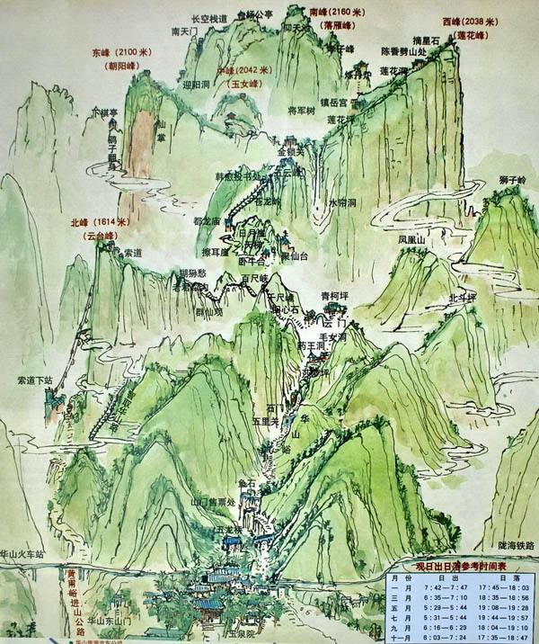

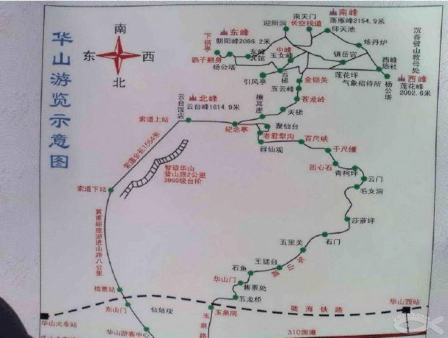

预算经费

|  |  |  |  |
| --- | --- | --- | --- |
| 项目 | 说明 | 单价 | 合计 |
| 无锡-西安 高铁票 |  | 625 | 1250 |
| H酒店（西安回民街北大街地铁站精品店） | 4晚（8,9,10,12） | 296 | 1196 |
| 西安秦俑景区客栈（西安兵马俑店） | 炕房1晚（11） | 158 | 158 |
| 西安鼓楼 | 可套票，钟鼓楼+城墙+表演 | 40 | 40 |
| 西安钟楼 | 40 | 40 |
| 西安城墙 | 55.5 | 55.5 |
| 碑林博物馆 |  | 64 | 64 |
| 大明宫国家遗址公园 |  | 72 | 72 |
| 陕西历史博物馆 |  | 30 | 30 |
| 大雁塔 | 门票+慈恩寺茶点+讲解 | 71 | 71 |
| 大唐芙蓉园 | 门票+梦回大唐演出+御苑宫晚餐 | 180 | 180 |
| 兵马俑 | 大众点评无需换票 | 150 | 150 |
| 华山（北上西下） | 门票 | 100 | 100 |
| 索道 | 220 | 220 |
| 租车 | 一嗨支付宝免押金 |  | 400 |
| 油费（42.5+95.8）*2公里 |  | 200 |
| 高速（15+55）*2 |  | 140 |
| 吃饭 | 日均100 | 100 | 700 |
| 其他 | 打车购物看演出等 |  | 1000 |
| 总计 |  |  | 6066.5 |